Лекция 12

Тема: «Регенерация органов и тканей. Репаративная и патологическая регенерация эпителиальной, мышечной и нервной ткани»
Регенерация - восстановление утраченной или повреждённой дифференцированной структуры. Различают физиологическую регенерацию и репаративную регенерацию. Когда говорят о регенерации тканей, имеют в виду регенерацию клеток и клеточных типов.
Физиологическая регенерация - естественное обновление структуры. В ходе жизнедеятельности на смену гибнущим клеткам приходят новые. В физиологической регенерации участвуют клетки всех обновляющихся популяций и образуемые ими тканевые структуры. Так, на смену закончившим жизненный цикл эпителиоцитам слизистой оболочки пищеварительного тракта постоянно приходят новые клетки.
Репаративная регенерация - образование новых структур вместо пов- реждённых и на их месте.
Признак репаративной регенерации - появление многочисленных малодифференцированных клеток со свойствами эмбриональных клеток зачатка регенерирующего органа или ткани. При репаративной регенерации какой-то структуры реконструируются процессы развития этой структуры в раннем онтогенезе. Например, формирование зрелой костной ткани на месте перелома кости протекает так же, как и при энхондральном остеогенезе.
Характер клеточной популяции повреждённой структуры определяет возможность её регенерации. Репаративная регенерация возможна, если структура состоит из клеток обновляющейся популяции (эпителиальные клетки, клетки мезенхимного происхождения). Репаративная регенерация наступит также при наличии в ткани стволовых клеток и условий, разрешающих их дифференцировку. Например, при повреждении скелетной мышцы ткань восстанавливается за счёт дифференцировки стволовых клеток (клетки-сателлиты) в миобласты, сливающиеся в мышечные трубочки с последующим образованием мышечных волокон. Ткань, утратившая стволовые клетки, не имеет шансов к восстановлению. По этой причине не происходит репаративной регенерации миокарда после гибели кардиомиоцитов вследствие инфаркта или нейронов при травме.

Регенерация эпителиальной ткани.
Покровный эпителий обладает высоким биологическим потенциалом самовосстановления.
Физиологическая регенерация многослойного плоского ороговевающего эпителия кожи происходит постоянно за счет размножения зародышевого (камбиального) мальпигиева слоя.
При репаративной регенерации эпидермиса без повреждения базальной мембраны и подлежащей стромы (ссадины, афты, эрозии) отмечают усиленное размножение клеток (кератиноцитов) производящего или базального слоя, дифференциацию их с образованием росткового (базального и шиповатого), зернистого, блестящего и рогового слоев, связанных с синтезом в их цитоплазме белка кератогиалина, превращающегося в элеидин и кератин (полная регенерация). При повреждении эпидермиса и стромы кожи клетки росткового слоя по краям раны размножаются, наползают на восстановленную мембрану и строму органа и покрывают дефект (заживление раны под струпом и по первичному натяжению). Однако вновь образованный эпителий утрачивает способность к полной дифференциации характерных для эпидермиса слоев, покрывает дефект более тонким пластом и не образует производных кожи: сальных и потовых ж-з, волосяного покрова (неполная регенерация). Например заживление раны по вторичному натяжению с образованием плотного соединительнотканного рубца.
Мезотелий серозных оболочек (плевры, перикарда, брюшины, серозной оболочки сустав и др. органов) обычно регенерирует хорошо и полно с образованием новой мезотелиальной выстилки.
Покровный эпителий слизистой оболочки пищеварительного, дыхательного трактов и мочеполовых путей (многослойный плоский неороговевающий, переходный, однослойный призматический и многорядный мерцательный) восстанавливается путем размножения молодых недифференцированных клеток крипт и выводных проток желез. По мере их роста и созревания они превращаются в специализированные клетки слизистых оболочек и их желез.
В ротовой полости слизистая оболочка при действии различных факторов (горячая и раздражающая пища, ранки) возникают очаги воспаления, которые подвергаются репаративной регенерации за счет усиленного размножения клеток комбиального, росткового слоя. Вначале эпителиальные клетки покрывают дефект одним слоем, затем пласт эпителия становится многослойным и его клетки дифференцируются (рис1). Достаточно часто дефект слизистой оболочки восстанавливается за счет клеток выводных протоков желез.
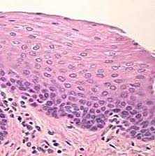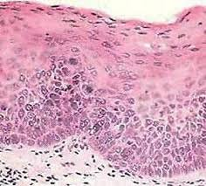

Рис 1. Слизистая оболочка ротовой полости. Окраска: гематоксилином и эозином. А. В норме. Б. При дисплазии эпителия. 1.Базальный слой 2.Шиповатый слой 3.Поверхностный слой 4. Собственная пластинка слизистой оболочки.
В слизистой оболочке пищевода, например, при заболевании, которое носит название пищевод Барретта происходит замещение многослойного плоского эпителия на метапластический цилиндрический (Рис. 2). В этом процессе важную роль играет метаплазия, при которой один тип полностью дифференцированных клеток (плоский) замещается на другой тип дифференцированных клеток (цилиндрический). Метаплазия возникает в результате постоянного контакта тканей с агрессивными веществами, повреждающими зрелые клетки, и одновременной стимуляцией искаженной дифференцировки незрелых, пролиферирующих клеток.
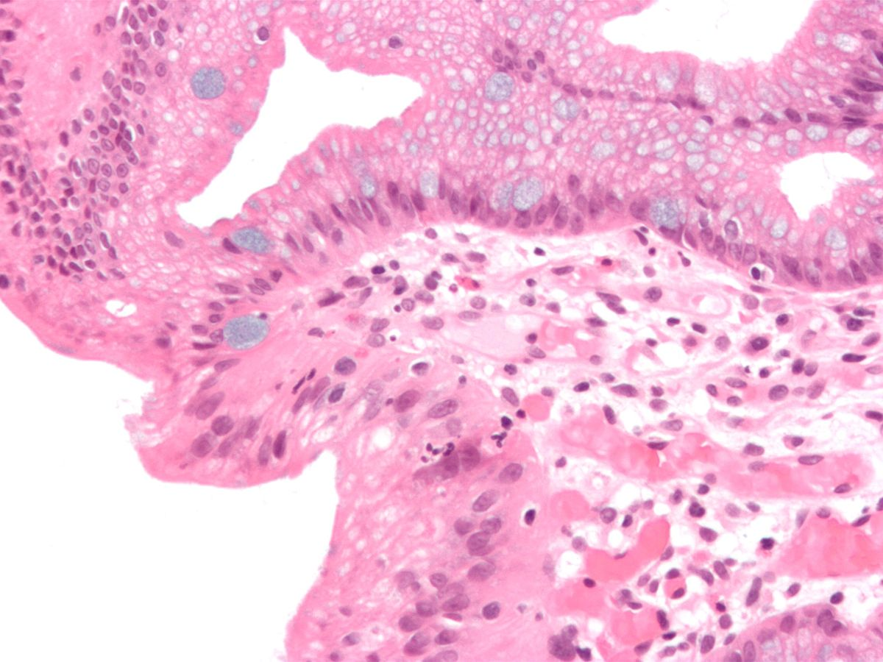
Рис.1. Морфологическое строение пищевода Барретта. Окраска: гематоксилином и эозином 1.Метапластический цилиндрический эпителий 2.Собственная пластинка слизистой оболочки.
В слизистой оболочке желудка при хроническом гастрите происходит атрофия с кишечной метаплазией.
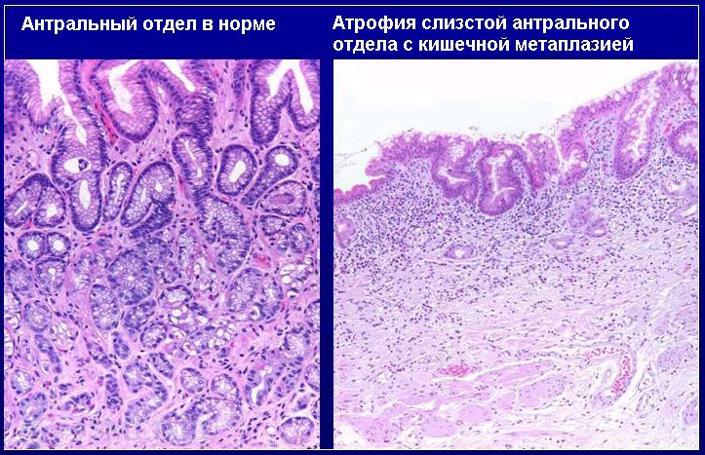

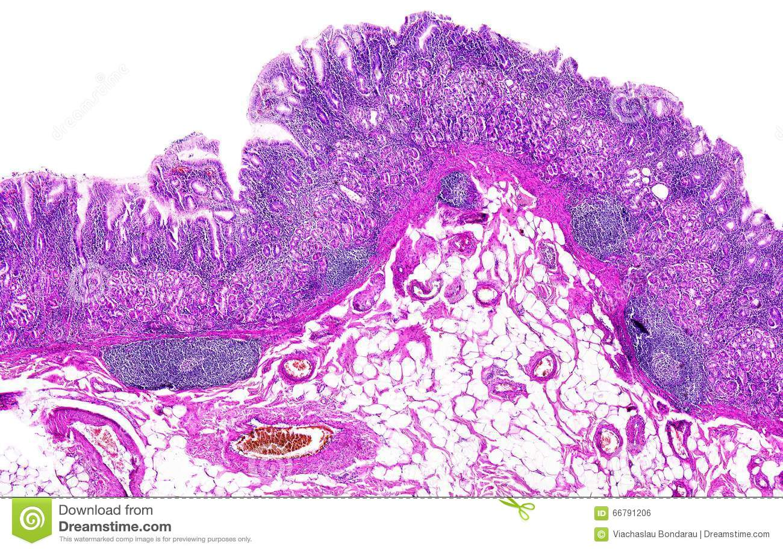
Рис 3. Хронический гастрит человека

Неполная регенерация пищевода, желудка, кишечника, протоков желез и других трубчатых и полостных органов с образованием соединительнотканных рубцов может вызывать сужение (стеноз) и расширение их, появление односторонних выпячиваний (дивертикулов), спаек (синехий), неполное или полное зарощение (облитерация) органов (полости сердечной сумки, плевральной, брюшинной, суставных полостей, синовиальных сумок и т.д.).
Регенерация мышечной ткани. Классификация и патоморфология.
Скелетная поперечнополосатая мышечная ткань обладает высокими регенерационными свойствами при сохранении сарколеммы. Находящиеся под ней миобласты размножаются и формируют многоядерный симпласт, в котором синтезируются миофибриллы и дифференцируются поперечнополосатые мышечные волокна.
При нарушении целостности последних вновь образованные многоядерные симпласты в виде мышечных почек растут навстречу друг другу и при благоприятных условиях (небольшой дефект, отсутствие рубцовой ткани) восстанавливают целостность мышечного волокна. Однако в большинстве случаев при больших травмах и нарушении целостности мышечных волокон место травмы заполняется грануляционной тканью, образуется соединительнотканный рубец, соединяющий вновь образованные многоядерные колбообразные выбухания (мышечные почки) разорванных мышечных волокон (рис.5).
При гибели симпласта, например после денервации, некротизированный материал подвергается фагоцитозу макрофагами. Под сохранившейся базальной мембраной активированные клетки-сателлиты дифференцируются в миобласты. Далее постмитотические миобласты выстраиваются в цепи и сливаются, образуя мышечные трубочки с характерным для них центральным расположением ядер (рис. 4). Синтез сократительных белков начинается в миобластах, а в мышечных трубочках происходят сборка миофибрилл и образование сaркомеров. Миграция ядер на периферию, формирование нервно-мышечного синапса завершают образование зрелых мышечных волокон. Таким образом, в ходе репаративной регенерации происходит повторение событий эмбрионального миогенеза.
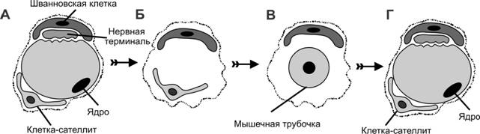

Рис. 4. Дегенерация и регенерация мышечного волокна. А — иннервированное мышечное волокно. Б — денервация, повлекшая гибель мышечного волокна; участие макрофагов в фагоцитозе некротизированного материала и активация клеток-сателлитов. В — слияние миобластов с образованием мышечной трубочки; подрастание аксона к месту бывшего нервно-мышечного контакта. Г —дифференцировка зрелого мышечного волокна и формирование нервно-мышечного синапса.

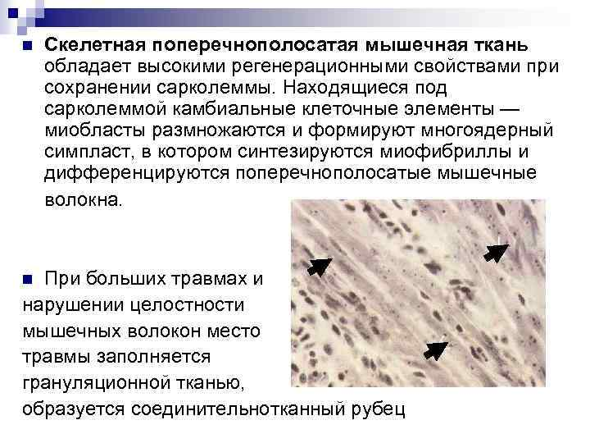
Рис. 5. Регенерация скелетной поперечно-полосатой мышечной ткани.
Сердечная поперечнополосатая мышечная ткань регенерирует по типу регенерационной гипертрофии. В неповрежденных или дистрофически измененных кардиомиоцитах происходит восстановление структуры и функции за счет гиперплазии органелл и гипертрофии волокон. При прямом некрозе, инфаркте миокарда и пороках сердца может наблюдаться неполное восстановление мышечной ткани с образованием соединительнотканного рубца и с регенерационной гипертрофией миокарда в сохранившихся отделах сердца.
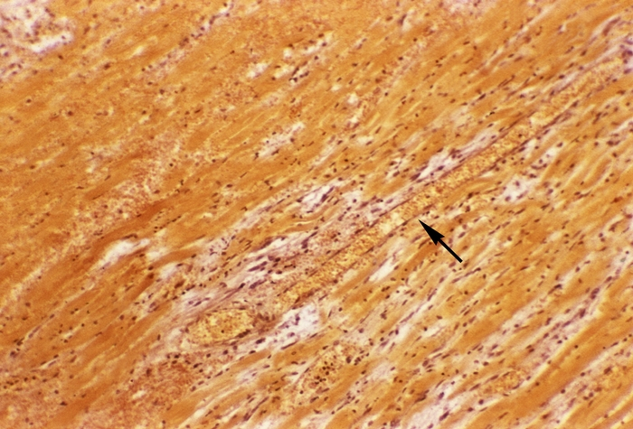
Рис. 6. Микропрепарат миокарда при ишемическом инфаркте с ранними признаками репарации: в левом верхнем углу видна зона некроза, а в прилежащем к ней миокарде — многочисленные фибробласты вокруг сосуда (указан стрелкой); окраска по Ван Гизону; ´100.
Полная регенерация гладкой мышечной ткани происходит путем деления миобластов и миофибробластов. Мышечные клетки способны врастать в место повреждения и восстанавливать дефекты. Большие повреждения гладких мышц замещаются рубцовой тканью. В оставшейся мышце происходит регенерационная гипертрофия мышечных клеток. Возможно также их новообразование из миофибробластов.
Посттравматическая регенерация мышечной ткани является актуальной проблемой в медицине. В течение жизни человек подвергается разным повреждающим факторам, действующим на мышцы, таким как ранения, растяжения, перенапряжение мышц и старческие изменения. Действие этих факторов приводит к различным последствиям: от временного снижения работоспособности мышц до необратимых повреждений и полной потери функции мышцы. Понимание фундаментальных механизмов регенерации мышечной ткани и молекулярных механизмов клеточной дифференцировки в процессе миогенеза позволит управлять регенерацией поперечнополосатых мышц при травме или в процессе возрастных изменений. Кроме этого, понимание отличий механизмов регенерации различных типов поперечнополосатой мускулатуры (скелетной мышцы и кардиомиоцитов), а также роли в регенераторном процессе особого типа клеток – миосателлитоцитов – может помочь в индуцировании реперативных процессов функционально полноценными тканями, в том числе и практически не регенерирующими сократимыми тканями, таких как миокард [1, 2].
Репаративная регенерация развивается после повреждения мышечных волокон. При этом способ регенерации зависит от величины дефекта. В условиях небольшого дефекта мышечного волокна на его концах за счет регенерации внутриклеточных органелл образуются мышечные почки, которые растут навстречу друг другу, а затем сливаются, что приводит к закрытию дефекта. Однако при значительных повреждениях процесс регенерации мышцы приобретает кардинальные отличия. В настоящее время считают, что миосателлиты, впервые описанные Alex Mauro в 1961 году, – главный источник постнатального мышечного роста и репарации мышц.
При значительных повреждениях на протяжении мышечного волокна наблюдается усиленная пролиферация миосателлитов в области повреждения и в прилежащих участках, а затем они мигрируют в область дефекта, где формируют миотрубку. Однако репаративная регенерация и восстановление целостности мышечных волокон могут осуществляться только при определенных условиях: во-первых, при сохраненной двигательной иннервации мышечных волокон и, во-вторых, если в область повреждения не попадают фибробласты. Иначе на месте дефекта мышечного волокна развивается соединительнотканный рубец.

Регенерация нервной ткани.
Ганглиозные клетки ГМ и СМ в течение жизни интенсивно обновляются на молекулярном и субклеточном уровнях, но не размножаются. При их разрушении происходит внутриклеточная компенсаторная регенерация (гиперплазия органелл) оставшихся клеток.
К компенсаторно-приспособительным процессам в нервной ткани относится обнаружение многоядрышковых, двухъядерных и гипетрофированных нервных клеток при различного рода болезнях, сопровождающимися дистрофическими процессами, при сохранении общей структуры нервной ткани.
Клеточная форма регенерации свойственна нейроглии. Погибшие глиальные клетки и небольшие дефекты ГМ и СМ, вегетативных ганглиев замещаются размножающимися клетками нейроглии и соединительной ткани с образованием глиальных узелков и рубцов. Нервные клетки вегетативной НС восстанавливаются путем гиперплазии органелл, а также не исключается возможность их размножения.
Периферические нервы полностью регенерируют при условии сохранения связи центрального отрезка нервного волокна с нейроном и незначительного расхождения перерезанных концов нерва. При этом периферический отрезок нервного волокна, его осевой цилиндр и миелиновая оболочка подвергаются распаду, у центрального отрезка гибель этих элементов происходит только до первых перехватов Ранвье. Сохранившиеся клетки швановской оболочки (леммоциты) периферического отрезка нервного волокна путем почкования (не исключается возможность аутогенного способа его возникновения) образуют трубочку или футляр (бюнгнеровский тяж), в который врастают осевые цилиндры из центрального отрезка волокна. В дальнейшем леммоциты образуют миелиновую оболочку и, наконец, восстанавливаются нервные окончания. Регенерационная гиперплазия и гипертрофия нервных терминалей, или рецепторов, перицеллюлярных синаптических аппаратов и эффекторов завершают структурно-функциональный процесс восстановления иннервации.
При нарушении регенерации нервов (значительное расхождение частей перерезанного нерва, расстройство крово- и лимфообращения, наличие воспалительного экссудата) образуется соединительнотканный рубец с неупорядоченным разветвлением в нем осевых цилиндров центрального отрезка нервного волокна. В культе конечности после ее ампутации избыточное разрастание нервных и соединительнотканных элементов может привести к возникновению так называемой ампутационной невромы.

Контрольные вопросы:
  - Определение понятия физиологической и репаративной регенерации.
  - Условия при которых возможна репаративная регенерация органов.
  - Охарактеризуйте репаративную регенерацию покровного эпителия. Приведите примеры.
  - Охарактеризуйте репаративную регенерацию покровного эпителия слизистых оболочек ротовой полости и пищевода. Приведите примеры.
  - Охарактеризуйте репаративную регенерацию покровного эпителия слизистой оболочки жедудка. Приведите пример.
  - Охарактеризуйте репаративную регенерацию мышечного волокна.
  - Охарактеризуйте компенсаторно-приспособительные процессы в нервной ткани.
Рекомендуемая литература
1. Целуйко С.С., Красавина Н.П., Семенов Д.А. Регенерация тканей: учебное пособие. Исправленное и дополненное. –Благовещенск, 2019. – 136 с.
2. Сыч В.Ф. Общая биология: Учебник для студентов высших учебных заведений. В 2-х частях. Ч. 2. Ульяновск: УлГУ, 2006. - 194 с.: 113 ил.
3. Струков А.И., Серов В.В. Патологическая анатомия. Учебник 6-е издание, под ред. Паукова В.С..- Москва, Изд. «ГЭОТАР –Медиа» , 2019. 860 с.
4. Общая патология: учебное пособие для мед. вузов//под ред. Н.П.Чесноковой.- М.:Академия, 2006.-336 с.

